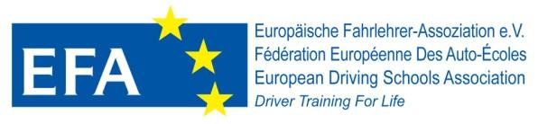

Městský úřad Polička
"datovou zprávou"
Praha 11. 5. 2020
Věc: Žádost o poskytnutí informace podle zákona č.106/1999 Sb., o svobodném přístupu k informacím.
V souladu s příslušnými ustanoveními zákona č. 106/1999 Sb., o svobodném přístupu k informacím, ve znění pozdějších předpisů podávám tímto jménem našeho spolku žádost o poskytnutí informací, týkající se problematiky autoškol.
Žádám konkrétně o poskytnutí následujících informací:
1. Seznam všech autoškol s platnou registrací k provozování autoškoly v působnosti Vašeho obecního úřadu obce s rozšířenou působností.
Informaci prosím poskytněte formou seznamu (číselníku) autoškol s platnou registrací k provozování autoškoly, a to alespoň s uvedením čísla autoškoly (eTesty), obchodní firmy nebo jména a příjmení provozovatele autoškoly, IČ, adresami jejích provozoven a informací o odpovědné osobě (jméno, telefonní a e-mailový kontakt, www stránky).
Např.:
IČ: 12345678, Autoškola 123, s.r.o., Horní náměstí 128, Nová Lhota, Jan Novák, 800 123 456, jan.novak@seznam.cz, www.autoskola123.cz
Požadované informace poskytněte prosím s platností k datu doručení této žádosti ve formátu EXCEL dle vzoru (viz List "Seznam autoškol" v tomto dokumentu).
2. Seznam neaktivních autoškol s platnou registrací k provozování autoškoly v působnosti Vašeho obecního úřadu obce s rozšířenou působností.
Žádám o informaci ve stejném rozsahu jako u otázky č. 1 s tím, že žádám, aby byly uvedeny pouze autoškoly s platnou registrací, které v letech 2019 ani 2020 nerealizovaly žádnou zkoušku z pravidel provozu na pozemních komunikacích a zdravotní přípravy (PPV) skupiny B.
Informaci prosím poskytněte formou samostatné tabulky nebo rozlišením neaktivních autoškol v tabulce s výstupem k otázce č. 1.
Informace prosím zašlete datovou zprávou (ID datové schránky: u6a945f).
Předem děkuji za vyřízení žádosti.
JUDr. Ing. Ondřej Horázný
předseda spolku

